**SURAT PERNYATAAN PUBLIKASI**

Yang bertanda tangan di bawah ini :

**Nama** : Kristian Syah Putro

NIP/NIK : 3571021809020012

Instansi : STIKes Maharani Malang

Alamat Kantor : Jl. Akordion Selatan No.8B, Mojolangu, Kec. Lowokwaru, Kota Malang, Jawa Timur 65143

No. Telp. Kantor : -

Alamat Rumah : Jalan Porwantoro No 8C RT 05 RW 01, Desa Tlekung, Kecamatan Junrejo, Kota Batu

No. Telp. Pribadi : 08972950302

Bersama ini saya kirimkan artikel penelitian dengan judul :

ANALISIS KADAR HEMOGLOBIN PEROKOK AKTIF DAN PASIF PADA LINGKUNGAN KOMUNITAS MUSIK DI KOTA BATU

**Bahwa naskah artikel tersebut diatas adalah :**

1. **Bukan merupakan hasil plagiat dan tidak mengandung unsur plagiat;**
2. **Tidak sedang proses diterbitkan dalam bentuk apapun;**
3. **Tidak sedang dikirimkan ke berkala lain untuk dipertimbangkan pemuatannya;**
4. **Semua nama yang tercantum dalam baris kepemilikan memang berhak menjadi pengarang dan sudah menyetujui bentuk akhir naskah yang diajukan;**
5. **Bersedia menanggung resiko terhadap keakuratan data dan tidak akan meminta pertanggungjawaban kepada redaksi terhadap kesalahan data yang diberikan.**

Besar harapan kami agar artikel penelitian ini dapat dimuat di Jurnal “*Jaringan Laboratorium Medi*s” edisi mendatang. Demikian pernyataan ini saya buat dengan sesungguhnya, dan saya bersedia menerima segala tindakan yang diambil oleh Dewan Redaksi Jurnal Jaringan Laboratorium Medis, apabila di kemudian hari terbukti pernyataan saya tidak benar.

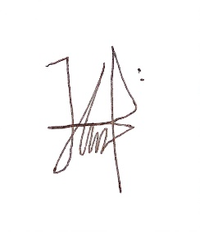Batu, 11 November 2024

TTD,

Kristian Syah Putro